UGANKE

Lahko je velika
ali pa mala,
glavno, da streho
nad glavo bo dala. (HIŠA)

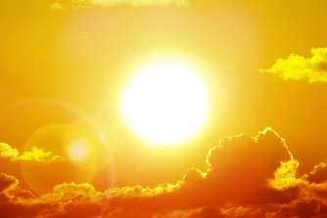
Zjutraj pod pod noge vzame,
Nas čez dan toplo objame.
Ko zvečer za goro pade,
Se na svet tema prikrade. (SONCE)

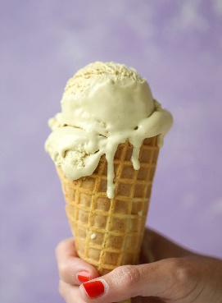
Vas zanima kaj rada jem?
Naj uganko vam povem:
Sladko je in nič ne miga,
Bolj okroglo je kot figa,
Če počakaš se stali,
V mlako se spremeni. (SLADOLED)

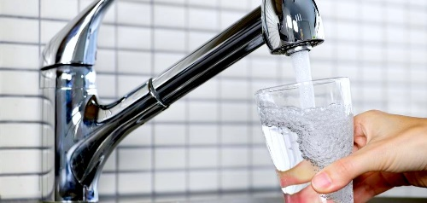
Sem brez barve, okusa,
a pomembna tako,
da brez mene
življenja ne bi bilo. (VODA)

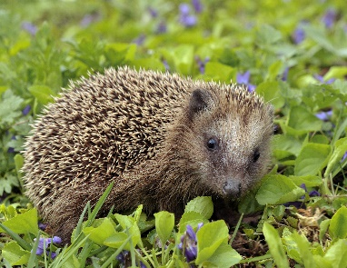
Glavo ima, noge ima,
nima pa repa,
zvije se, zbode te,
kadar je kepa. (JEŽ)

